LUGARES GEOMÉTRICOS:
1.-Circunferencia:
Distancia (O, P) = r O=Centro de circunferencia, P=punto en la circunferencia, r= radio
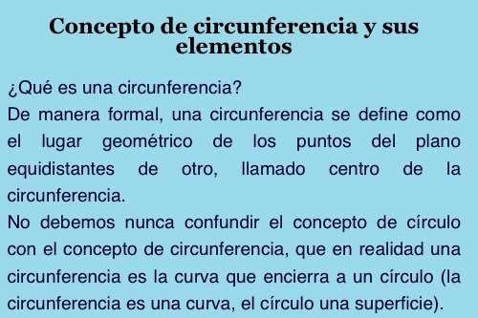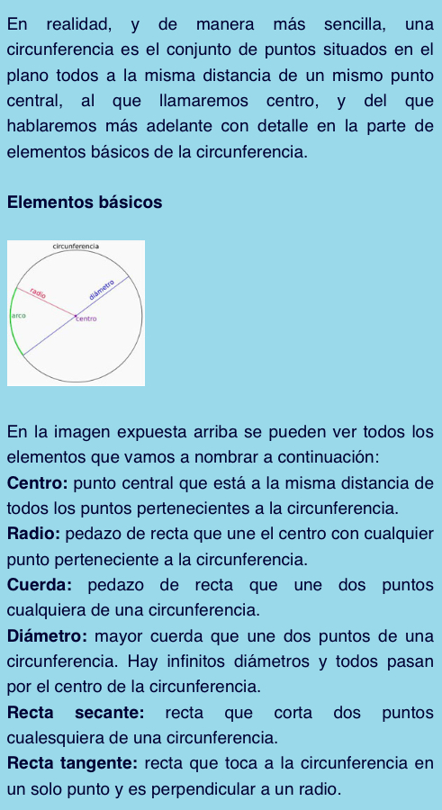
2.-Elipse: PF+PF’=2a
F, F’=focos, P=punto en la elipse, a= valor longitud desde centro hasta punto mas lejano en eje horizontal
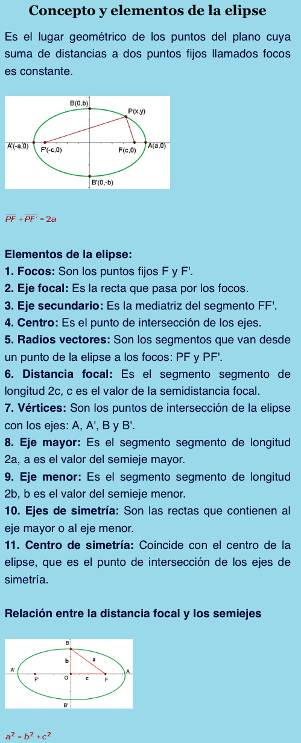

3.-Hipérbola: PF-PF’=2a
F, F’=focos, P=punto en la elipse, a= valor longitud desde centro hasta vértice de hipérbola
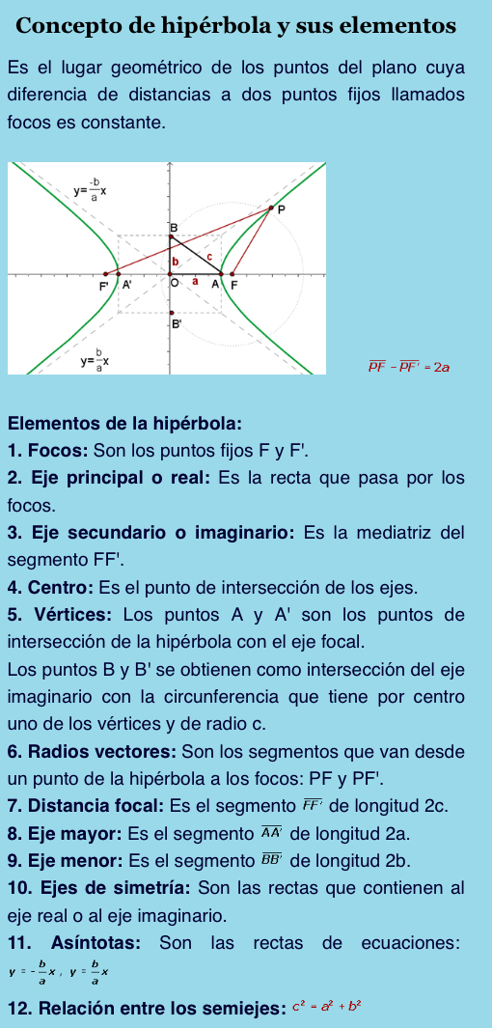

4.-Parábola: distancia(P,F)= distancia(P,D)= constante
F=foco, P=punto en la parábola, D= Punto en directriz formando con P ángulo recto
